RUSSIA CON KARELIA 2018
Con il CAMPER CLUB LA GRANDA
dal 31/07/18 al 28/08/18
KM percorsi: 8630

EQUIPAGGIO NR. 13 (…e chi l’ha detto che il 13 porto sfortuna!!!)

Spese: TOTALE euro 5.560
quota viaggio euro 2665
spese per fare i passaporti euro 345
autostrade italiane euro 60
benzina euro 950 (in russia solo 200 euro)
vignette Svizzera e Austria euro 46
campeggi euro 124
pasti non compresi e vari bar euro 278
Balletto in teatro a San Pietroburgo e mance varie 83
souvenir euro 444
spesa euro 605

Finalmente quest’anno tutto coincide per poter fare il viaggio in Russia col camper. Chi meglio del Camper club la Granda!? È stato tutto perfetto: le cose viste e visitate, l’organizzazione, i compagni di viaggio. In questo itinerario descrivo per sommi capi le tante cose che abbiamo fatto. Per le notizie storiche e artistiche ci sono le guide quindi scrivo soprattutto cosa mi ricordo e le mie impressioni. Buona lettura.

1° GIORNO martedì 31.07.18 partenza Km 317
Partenza ore 18,30 dopo una giornata di lavoro. Il camper è già pronto sotto casa pesato e caricato.
Ore 20,30 incontro sulla Como-Chiasso con Fabio e Nives mai visti e mai conosciuti, ma da subito capiamo che sono veramente due care persone. Passaggio frontiera con la Svizzera senza nessun problema. Ore 22,45 fermi al tunnel del San Bernardino per dormire nel grande parcheggio. Incontro sul nostro camper per decidere il percorso del giorno dopo e nanna.
2° GIORNO mercoledì 01.08.18 (S.Bernardino-Gorlitz) Km 858
Ore 8 partenza. Arrivo in Austria e acquisto vignetta Austria + benzina perchè qui costa meno. Ore 16,50 siamo a 200 km da Dresda e rifacciamo benzina. I guidatori sono stanchissimi cerchiamo un campeggio vicino a Gorlitz. Alle 20,15 siamo in mezzo ai boschi al Freizeitcamp Thrana dove ci docciamo mangiamo chiacchieriamo e ci rilassiamo.
3.° GIORNO giovedì 02.08.18 (Gorlitz-Loma in Polonia) Km 706
Partenza ore 8,30. Andiamo verso Wroclaw con la S8 Autostrade e superstrade con decine di camion, ma si procede bene. Per la notte troviamo in una bella cittadina polacca di nome Loma, una piccola aerea su prato con tutti i servizi, lungo il fiume alla modica cifra di 9 euro. Siamo stati benissimo.
4° GIORNO venerdì 03.08.18 (Loma e arrivo all’incontro a Rezekne) Km 620
Partenza ore 8,30. Percorriamo la strada 61 bellissima con decine di cicogne e tante croci fiorite come usa in Polonia. Notiamo diversi parcheggi per camion con bar e servizi. Il passaggio in Lituania non ci entusiasma. C’è traffico , tanti camion e tante case di legno fatiscenti. La situazione migliora un po’ in Lettonia e finalmente arriviamo alle ore 20 al campeggio di Rezekne dove ci aspettano già alcuni equipaggi il mitico Piero con sua moglie Cinzia e (i nostri accompagnatori italiani) e i nostri due angeli custodi russi Eugenia ed Eugenio. Già dalla prima impressione ci piace l’atmosfera. Tanti vengono a darci il benvenuto e da qui sarà sempre un crescendo.
5° GIORNO sabato 04.08.11 (riposo-riunione-pulizie) Km 0
Ci si conosce, ci si riposa, si riassettano i camper e nell’immediato dopo pranzo ci si riunisce per le varie istruzioni per il viaggio. Si risolvono i primi problemi meccanici. Siamo in 17 equipaggi più l’auto russa che ci guida ed è ovvio che i problemi ai mezzi si possono presentare. Ci sarà sempre l’aiuto dell’organizzazione per risolvere o rattoppare e tutti potranno continuare e finire l’avventura.
Si estraggono i numeri di posizione nella carovana, ma gli amici possono stare vicini e alla fine siamo tutti contenti. Il nr.8 fa da ponte radio e il nr. 17 chiude la fila e veglierà su di noi. Il nr. 1 è Piero e davanti a lui l’auto di Eugenio ed Eugenia. Tutto perfetto. Noi siamo il nr. 13.
Dopo la riunione ci offrono un aperitivo Lettone con i fiocchi che ci lascia tutti soddisfatti.
6° GIORNO domenica 05.08.18 (Rezekne-dogana-Torchilovo) Km 205
Oggi partenza ore 6 puntuali. Tutti pronti ed eccitati ci si incolonna consapevoli che sarà una lunga giornata di attese. Ore 7 frontiera Lettone e mezz’ora di coda per pausa caffè degli addetti alla dogana. In definitiva tra documenti attese e perquisizioni noi riusciamo a passare alle ore 14 e siamo il nr. 13.! Sono comunque stati tutti gentili e noi abbiamo usato queste ore di attesa per conoscerci e chiacchierare. La doganiera, una bella donna russa, chiama Livio per nome e gli sorride…cosa strana da queste parti….La perquisizione è molto minuziosa, scopriamo di avere cose sul camper che neppure sapevamo, guardano persino l’acqua del serbatoio!
Primo pranzo in Russia e benzina (paga tutto l’organizzazione per fare più veloce e alla fine del viaggio ogni equipaggio salderà il suo conto).
Finalmente si parte sulla E22 dritta come un fuso. Questa è stata zona di combattimenti durante la seconda guerra mondiale e ai lati della strada grandi cartelli gialli riportano i numeri dei morti e moltissimi sono russi. Le auto che incontriamo sono vecchissime e le stradi laterali sono tutte da asfaltare. Alle ore 18 ci posteggiamo in un parcheggio davanti ad un piccolo supermercato ed ad un Hotel con ristorante. Abbiamo la corrente e l’accesso ai bagni. Facciamo la prima spesa russa con tanto di Vodka
7° GIORNO lunedì 06.08.18 (arrivo a Mosca) Km 476
Ogni sera Piero scrive su di una lavagnetta sul suo camper il programma del giorno dopo e se non basta ci si riunisce un attimo prima di partire per ulteriori dettagli.
Oggi partenza ore 8,30 direzione Mosca. Iniziamo a vedere lungo le strade venditori con banchetti improvvisati, usano anche vecchi passeggini, cofani di vecchie auto o semplicemente appoggiano la merce per terra. 10,30 pausa caffè, dopo 300 km passiamo nel primo paese, 12,30 pausa pranzo e benzina , ore 14,30 si riparte ore 18 arrivo in campeggio a Mosca. Per raggiungere il campeggio a Mosca in un meraviglioso parco ci viene a prendere il proprietario per guidarci nel traffico. Siamo stati bravissimi e non ci siamo mai persi, gli autisti russi sono pazzi, ma alla fine hanno grande rispetto per questa lunga carovana di camper. Mosca si presenta subito con grattacieli ed edifici moderni, la giornata è limpida e soleggiata.
Alla sera alle ore 21 ci si ritrova in una sala del campeggio per degustare dolci russi ed italiani. Livio porta la chitarra, la musica aiuta a fraternizzare ‘l’oselin de la comare’ sarà la colonna sonora del nostro viaggio tra mille risate
8° GIORNO martedì 07.08.18 (Mosca) Km 0
Finalmente Mosca. Il pullman viene a prenderci in campeggio con la nostra instancabile e ciarliera guida che ci accompagnerà in città per questi due giorni. Facciamo un primo giro per conoscere la città. Abbiamo gli auricolari e non possiamo perderci neppure una parola. Le informazioni sono tantissime e fatico a tenerle tutte a mente. Il cielo è grigio. La prima tappa è sul ‘lago dei cigni’ per vedere dal di fuori il monastero delle Vergini, poi alla Collina dei Passeri, il punto più alto di Mosca. Sarà per il tempo grigio, ma non ci ha entusiasmato. Notiamo i sette denti (o le sette sorelle o i sette grattacieli) di Mosca oggi usati per diversi scopi da università ed alberghi a ministeri.
Giungiamo sulla Piazza rossa che inizia a piovere:ma non doveva esserci il sole? Tempo di acquistare un ombrello ed è ora di pranzo. Andiamo al self service nei meravigliosi magazzini GUM e con l’assistenza di Eugenia e della guida riusciamo ad ordinare e mangiare alla russa.
La Piazza Rossa è occupata dal palco per il festival internazionale delle bande, ma riusciamo lo stesso ad apprezzarla. Intanto ha smesso di piovere e il pomeriggio sarà rischiarato da un ben sole che illumina San Basilio con i suoi colori ed è ancora più bello
È la volta dei giardini di Alessandro, del cambio della guardia e finalmente del Cremlino. Visitiamo internamente la cattedrale dell’Assunzione e poi visita all’Armeria. Tutto splendido e curato.
Prima di rientrare al camper ci fermiamo al supermercato anche qui assistiti dai nostri amici russi per tradurre le etichette dei prodotti. 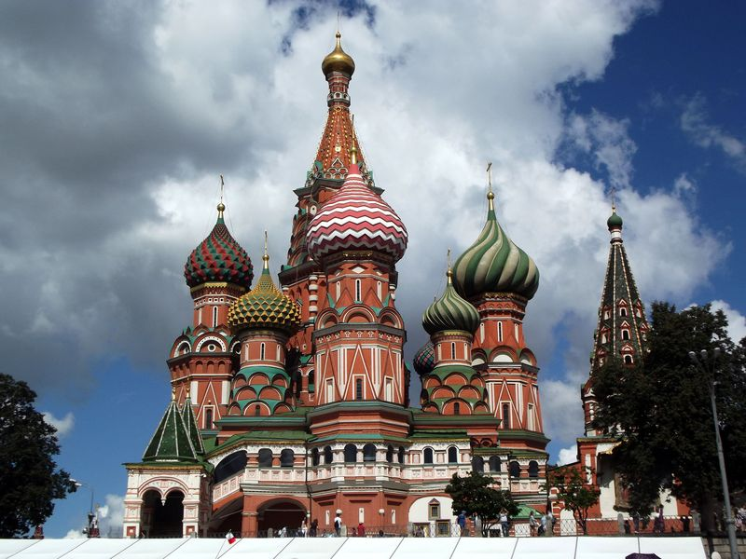
9° GIORNO Mercoledì 08.08.18 (Mosca) Km 0
Oggi bel sole. Si inizia con la zona della fiera, con la ricostruzione degli edifici più significativi della Russia. Torniamo in Piazza Rossa e cerchiamo di visitare internamente San Basilio ma oggi è chiuso. Quindi visita alla cattedrale di Cristo Salvatore, trasformata in piscina da Stalin , ma che ora ha riacquistato tutta la sua magnificenza. Pranzo in via Arbath e naturalmente shopping e torniamo alla cattedrale per salire sulla cupola e vedere il panorama.
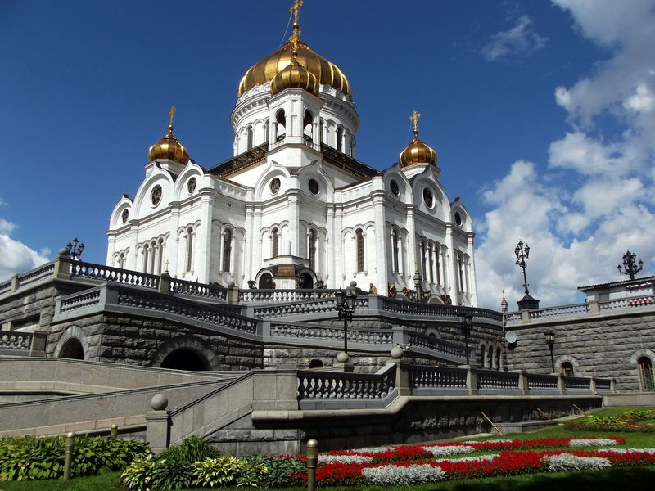
Questa sera Mosca by night. Visitiamo la spettacolare metropolitana di Mosca con le stazioni più belle, la piazza della Vittoria con le sue fontane rosse e la Piazza Rossa illuminata che non bisogna assolutamente perdere. Stanchi ma felici torniamo al camper, e meno male che c’è il pullman dove Cinzia ci coccola con passaggi di caramelle per rinfrancarci. 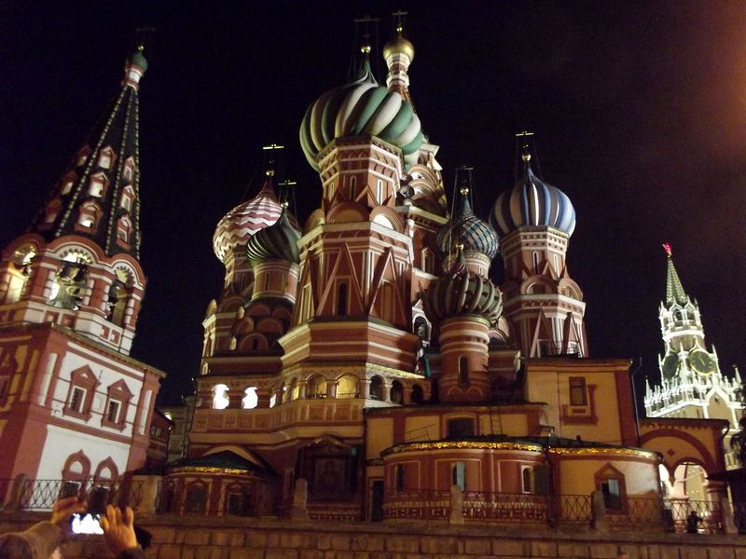
10° GIORNO Giovedì 09.08.18 (Mosca-Sergey Posad) Km 103
Ciao ciao Mosca e ciao ciao gattino nero che è stato con noi in questi giorni(sono riuscita a convincere Livio a non portarcelo via: gli ricordava Behemoth, il gatto del romanzo di Bulgakov ‘il maestro e margherita). Si parte alle ore 7 e dobbiamo attraversare Mosca. Ci sono code infinite in entrata su strade a sei corsie , ma noi fortunatamente dobbiamo uscire. Qui i semafori indicano i secondi sia prima che scatti il verde sia per il rosso :è molto comodo!
Il monastero di Sergey Posad è stupendo. Le chiese sono ricchissime di iconostasi, ci sono tantissimi fedeli, patriarchi ovunque e varie funzioni. È veramente il vaticano ortodosso!
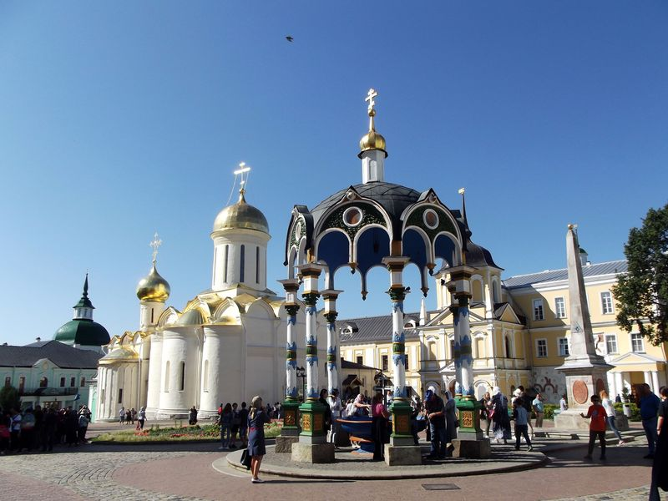
Non possono mancare i banchetti di artigianato. Mi è rimasta nel cuore la nonnina della sciarpa dove compriamo i suoi manufatti e scattiamo foto con lei.
Si riparte direzione Suzdal. Dopo un brutto tratto di strada pieno di lavori in corso attraversiamo foreste di betulle infinite. Ai bordi della strada notiamo parecchie vecchie auto ferme con meccanici improvvisati che cercano di aggiustarle e sarà così per tutto il viaggio. Anche le tante persone a piedi ci incuriosiscono visto che non si vedono villaggi, ma pensiamo siano diretti o arrivino dalle fermate del bus di cui la strada è disseminata. Notiamo, prima di Vladimir, lo stabilimento della Ferrero di Alba. Arriviamo a Suzdal verso le otto di sera e ci sistemiamo nel bellissimo campeggio nuovo, pulito con ottimi servizi.
11° GIORNO Venerdì 10.08.18 (Suzdal) Km 0
Oggi bella giornata calda. Si parte alle 9,30 e con la guida visitiamo il cremlino con il concerto di campane e a sorpresa in una delle chiese un coro che ci commuove. Ne sentiremo altri in questo viaggio, ma questo è il primo e ci entusiasma. Oggi un’altra vecchietta mi è entrata nel cuore: la nonnina da cui ho comprato i lamponi con i suoi occhi azzurri e la sua schiena gobbetta.
Visitiamo poi altre chiese, monasteri, chiese in legno e chiese colorate. Al pomeriggio andiamo a Vladimir a visitare i suoi monumenti bianchi. Non ho mai visto una concentrazione così di opere d’arte, di colori , icone e ricchezze religiose. Lo sky line si questa zona è un susseguirsi di cupole e campanili e non si sa dove guardare prima.
Per finire in bellezza alla sera andiamo tutti insieme ad una cena russa con tanto di canti e sorprese.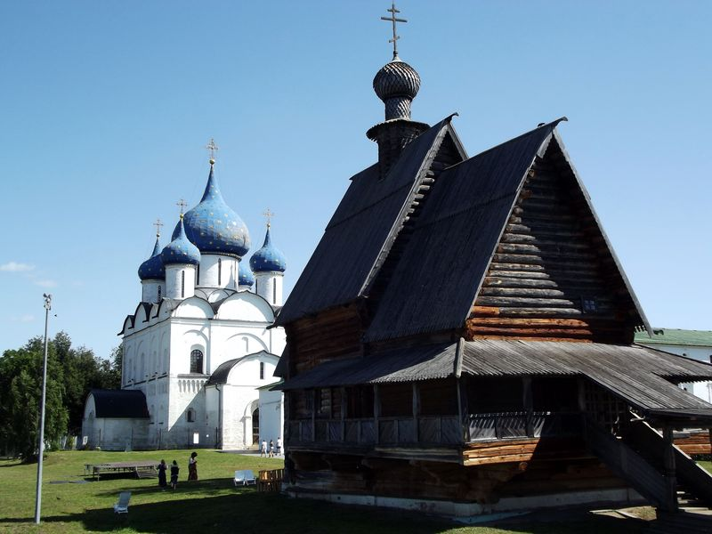
12° GIORNO sabato 11.08.18 (festa di paese a Suzdal) Km 0
Anche oggi rimaniamo qui a goderci questa magnifica città visto che c’è la festa di paese. A piedi raggiungiamo il centro passando davanti a magnifiche case con intagli nel legno che sembrano ricami.
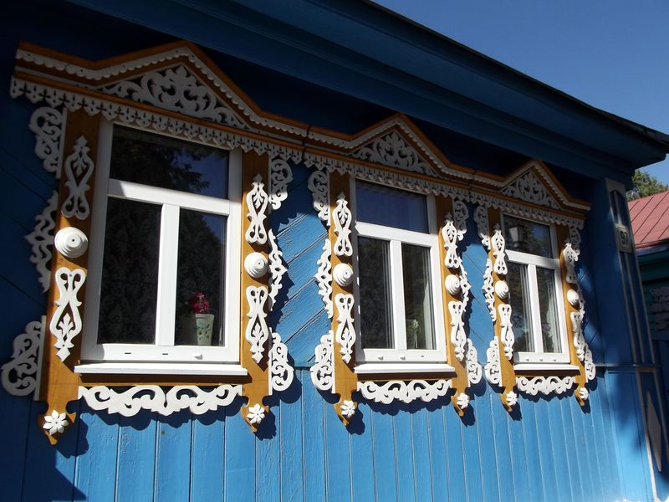
In ogni angolo ci sono bancarelle di artigianato e di cibi locali. I contadini vendono i loro prodotti e ovunque la gente veste il costume locale. È veramente tutto molto bello. Ci beiamo di questa confusione, mangiamo cibo tipico e acquistiamo souvenir. Dopo la sfilata si materializzano Eugenio ed Eugenia che ci chiamano i taxi che ci riportano in campeggio.
Alla sera uniamo 17 tavolini e mangiamo tutti insieme in allegria. Ognuno porta qualcosa e tutti vogliono far assaggiare le specialità della proprio regione.
13° GIORNO domenica 12.08.18 (Kostromà) Km 182
Partenza ore 8 Pausa ore 10 dopo aver passato il grande traffico di Ivanovo. Da qui iniziano distese di patate e barbabietole. Per pranzo siamo sistemati davanti all’Hotel Azimut dove ci allacciamo alla corrente e abbiamo a disposizione due Bungalow per le docce. Col pullman raggiungiamo Kostroma dove il Volga e il fiume Kostroma si incontrano. Sulle rive di quest’ultimo visitiamo il bel monastero di Sant’Ipazio e andiamo al museo del lino dove ci sbizzarriamo in acquisti. È domenica e in paese molta gente passeggia. Vediamo la torre dei pompieri nella grande piazza. Raggiungiamo un negozio di formaggio sotto i famosi portici chiamati ‘file commerciali’. Sono edifici porticati divisi per settori commerciali cioè secondo la merce in vendita: formaggi, carni, tessuti, tabacco. In mezzo ad uno di questi è anche presente una chiesa. 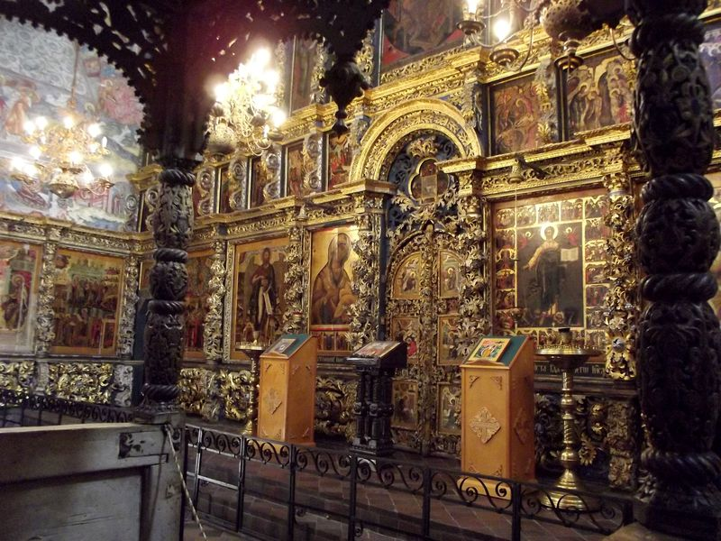
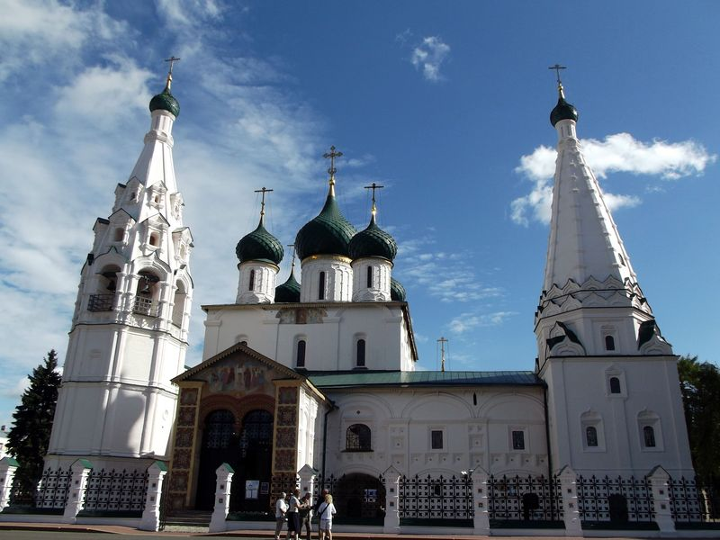 14 GIORNO lunedì 13.08.18 (Yaroslav – aiuti umanitari a Soulost)Km 152
Partenza ore 7,30 direzione Yaroslav. Prima costeggiamo una vasta zona militare poi notiamo tantissime isbe disordinate e fatiscenti. Posteggiamo davanti all’Auchan dove ci aspeta il pullman con la guida Olga. Visitiamo il Monastero della trasfigurazione ricchissimo come al solito e dove sentiamo un altro coro. Passeggiamo lungo il Volga. La passeggiata è bellissima pulita ordinata e piena di fiori. Immaginiamo il fiume gelato percorso anche da auto e sentiamo con piacere tutte le varie spiegazioni. Per pranzo andiamo all’Auchan dove possiamo anche fare la spesa. Al pomeriggio partiamo per il villaggio di Soulost dove lasceremo degli aiuti umanitari. È una tappa che aspetto con ansia per poter toccare con mano la vera vita dei russi. Abbiamo portato vestiti e giochi che lasceremo nel locale comune della chiesa. Ci aspettano tanti bambini e il patriarca che ci fa visitare la chiesa e si prodiga in spiegazioni. Ci offrono il loro gelato, dolcetti tipici e te. Poi possiamo comprare dolci e formaggi. Ma la cosa più emozionante è stato visitare la isba della famiglia di Nicolay. Scortati da un bel gruppetto di bambini possiamo vedere l’orto, galline e maiali, acquistare patate carote e la verdura da loro coltivate. La moglie ci ha preparto una zuppa cotta nella stufa e ci accoglie come fossimo suoi amici. Le invadiamo la casa e loro sono orgogliosi di farcela visitare nonostante sia molto umile e un po’sgarrupata. Facciamo foto tutti insieme e ci ringraziamo a vicenda di questa bella esperienza. Svuotiamo i camper di tutti i dolciumi che abbiamo per darli ai bambini che ci salutano quando partiamo in colonna. Per la sera siamo sistemati nel parcheggio di un bel complesso di bungalow . Due ci vengono offerti per le docce e ci allacciamo anche alla corrente. Ogni sera abbiamo la possibilità di scarico e carico.
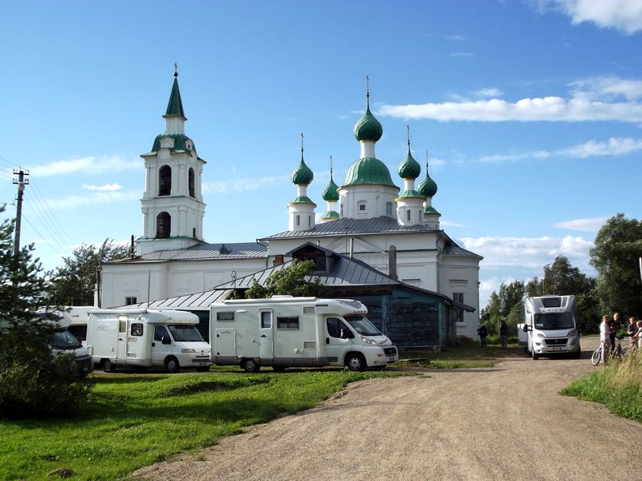
15° GIORNO martedì 14.08.18(Rostov-Tver) Km 350
Partenza ore 8,15 con un bel sole. Il tempo ci ha regalato giornate stupende e per questo siamo stati molto fortunati. Posteggiamo vicino al Cremlino di Rostov situato sul lago nero. È un complessi che mi è piaciuto molto con la casa del metropolita., camminamenti da cui si gode un bel panorama, bei giardini e un altro gradito coro. Uscendo ci sbizzarriamo in acquisti vari alle bancarelle che si trovano vicine ai nostri camper. Ripartiamo verso le 11. Ai bordi della strada ci sono i soliti banchetti che vendono splendide trecce di cipolle e barbabietole e le solite auto in panne con meccanici improvvisati. Si conclude qui l’anello d’oro, il cerchio si chiude e la strada punta nuovamente verso Mosca che bypassiamo e ci dirigiamo verso Tver. Un rettilineo in mezzo al verde sale e scende tra boschi e campi coltivati, passiamo in mezzo a città di provincia con grandi parchi.
Ci fermiamo ancora per la spesa e alle ore 20 siamo sistemati nel parcheggio per la notte.
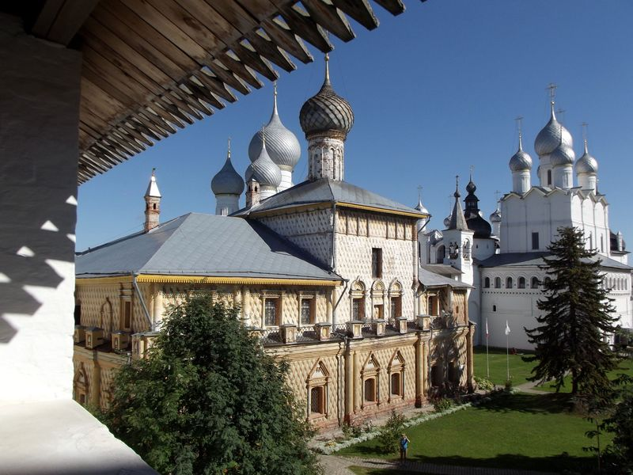
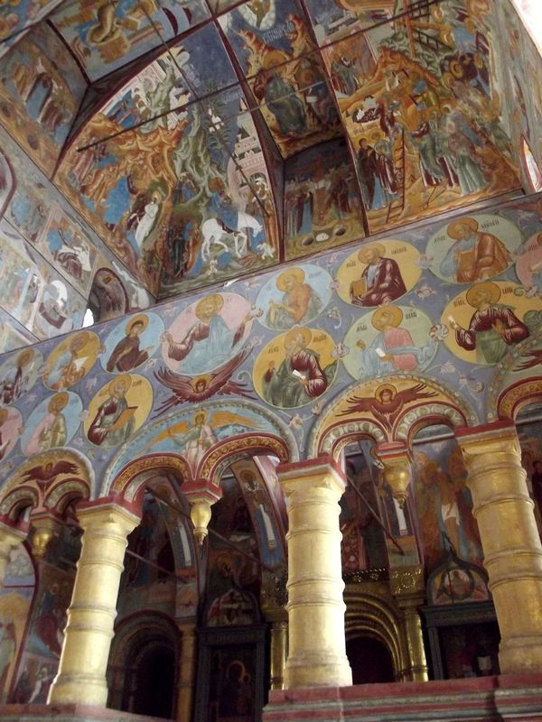
16° GIORNO Mercoledì 15.08.18 (giornata di trasferimenteo Tver-Novgorod)Km 370
Partenza ore 9. Oggi si viaggia sotto la pioggia e il cielo nuvoloso. Iniziamo ad incontrare le indicazioni stradali sia in cirillico che nella nostra scrittura. Percorriamo la M11 che notiamo essere illuminata e poi la M10 dritta come un fuso. Incontriamo tante isbe, banchetti con vasi di verdure e funghi. Ci sono parecchi lavori in corso e le zone che attraversiamo sono povere con case in legno abbandonate e con strade laterali fangose e da asfaltare. A circa 70 km da Novgorod incontriamo casette di legno colorate dove si può bere un te. È la zona dei Samovar e ovunque ci sono negozi che li vendono. Purtroppo piove a dirotto e non ci possiamo fermare. Arriviamo davanti all’Hotel Park alle 17,30. Questa sera in programma c’è la cena di ferragosto che si rivelerà un po’ scarsa, ma dopo cena ci divertiamo tantissimo con il gruppo di balli tradizionali Kalinka. Ci coinvolgono nei loro balli e nessuno si tira indietro.
17° GIORNO Giovedì 16.08.18 (Novgorod e arrivo nella meravigliosa Karelia) Km 359
Alle 8,15 partenza in pullman per visitare Novgorod. Visitiamo il Cremlino, il lungo fiume poi la cattedrale. Particolarissimo il monumento a forma di campana tutto in bronzo con la storia della Russia. Poi è la volta del museo all’aperto dove si può ammirare l’architettura di legno ed entrare nella isbe qui ricostruite. Viaggiamo per circa 80 km e ci fermiamo per pranzo. Alle ore 15 si parte direzione Karelia e poco per volta il paesaggio cambia. La giornata è serena con belle nuvole bianche, i campi sono verdissimi i fiumi e i laghi blu. Sembra poco per volta di entrare in Scandinavia. Le case iniziano ad essere belle ed ordinate. Ci fermiamo per una breve tappa davanti ad un monastero sul lago Ladoga dove compriamo del pesce di lago affumicato da una signora. Il lago ha be 52 affluenti e solo uno ne esce quello che abbiamo incontrato a Novgorod.
Per la strada riesco a fotografare uno dei cimiteri russi che in effetti mi fanno un po’ tristezza. Sono ai bordi della strada, le lapidi sono poverissime e in mezzo all’erba alta. Ci sistemiamo in un campeggio in mezzo al verde e ci riposiamo.
18° GIORNO Venerdì 17.08.18 (villaggio di Kinerma-arrivo a Petrozavosk) Km 300
Partenza ore 7,45 (siamo sempre tutti puntualissimi) diretti ad un antico villaggio careliano. Ai bordi della strada ci sono spesso delle alzate dove far salire le auto per la manutenzione: qui le auto vengono aggiustate sul posto. Laghi e boschi ci fanno pensare alla Finlandia: ci dicono che qui ci sono 62.000 laghi. 7 km di strada molto molto brutta ci portano al meraviglioso villaggio storico di Kinerma. Qui le case sono molto ben tenute. Due sono abitate dalla famiglia che ci accoglie. Le altre sono utilizzate per turismo, anche invernale. Ci sembra di essere tornati indietro nel tempo. La nostra guida e il giovane ragazzo del posto ci fanno visitare il museo e la cappella e poi ci offrono un pranzo careliano nella loro casa. Tutti sono in costume e ci servono ai tavoli apparecchiati in modo famigliare. È l pasto più buono che abbiamo mangiato in Russia a mio avviso: zuppa, patate con spezzatino, insalata, pane nero, pane speziato con patate, beviamo succo di limone con rabarbaro, te o caffè finlandese, torta di ricotta e mele con cannella. Per finire questa meravigliosa visita arriva un vecchio pulmino con un gruppo di simpatiche babushke (nonne) che cantano e ballano ballate tipiche. Balliamo anche noi e ci divertiamo.
Alla sera arriviamo a Petrozavosk (capitale della repubblica di Karelia) sul lago Onega. Posteggiamo nel parcheggio di un hotel . Alla sera ci scambiamo cibo tra un camper e l’altro e dopo cena Livio tira fuori la chitarra per cantare. Dai camper escono bottiglie di Vodka , da quelli veneti grappa, da quelli piemontesi e romagnoli vino da quello sardo mirto , non mancano limoncello e stuzzichini .Queste cose succedono solo se si viaggia in camper perché nessuno si chiude nella sua stanza d’albergo ma si condivide ogni momento del viaggio.
19° GIORNO sabato 18.08.18 (isola di Kizhi sul lago Onega) KM 0
Questa mattina in una bella giornata di sole prendiamo l’aliscafo per l’isola di Kizhi. In un’ora e mezza sbarchiamo sulla spettacolare isola sito Unesco. Ci raccontano che il lago ghiaccia e durante l’inverno l’isola non è raggiungibile. La nostra giovanissima guida ha studiato l’italiano per conto suo e lo parla molto bene. Ci accorgiamo ancora una volta che i Russi amano la nostra lingua, la nostra storia, il nostro paese e la nostra gente. I nostri alpini abbandonati nella neve e nel ghiaccio durante la seconda guerra mondiale hanno lasciato un bel ricordo del popolo italiano con la loro gentilezza e la loro umiltà. Tornando all’isola ammiriamo l’architettura particolare delle chiese e delle case. Le cupole in legno sono state costruite senza chiodi e questo ce le fa trovare ancora più belle di quello che già sono. Anche qui sentiamo un emozionante coro e ci aggiriamo in questo museo all’aperto con varie costruzioni, prati verdissimi e tanta gente in costume. Una vecchietta mi offre del te attinto da un bel samovar, alcune donne offrono dolci tipici che cucinano sul posto. L’atmosfera è bellissima. Pranzo al sacco e un caffè e si torna in aliscafo.
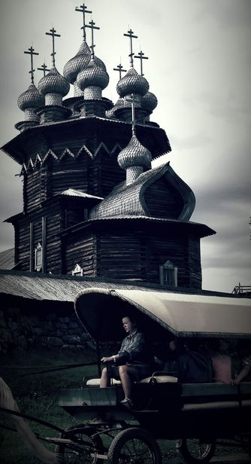
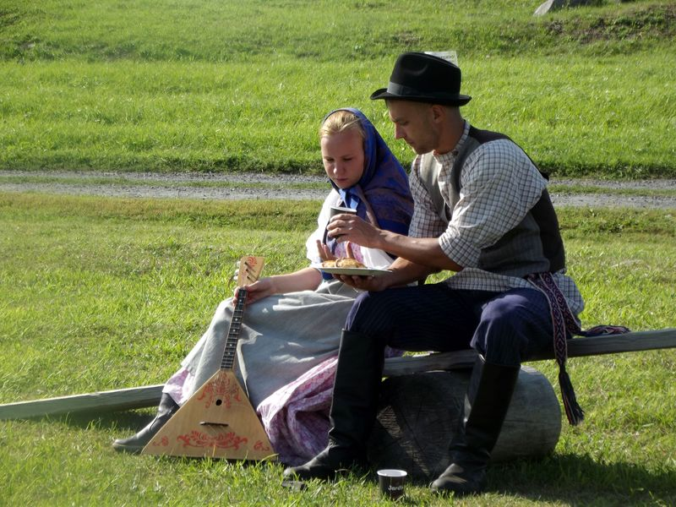
Alcuni di noi al ritorno fanno un giro in città con Eugenia. Mentre troviamo il lungo lago godibile e pieno di particolare sculture, le vie interne ci sembrano un po’ fatiscenti.
Questa sera mangiamo cena nell’hotel e assaggiamo la renna in umido che io trovo buonissima.
Nella sala accanto si svolge un matrimonio e andiamo a porgere i nostri auguri. Prima sembrano non gradirci molto, ma appena scoprono che siamo italiani ci offrono bottiglie di vodka ci invitano a ballare e sono restii a farci andare via. Anche questa è una bella cosa da ricordare!

20° GIORNO domenica 19.08.18 (Petrozavosk- San Pietroburgo) KM 488
Viaggio di trasferimento con arrivo a San Pietroburgo. Il tempo è brutto e piove. Ci fermiamo a comprare mirtilli lungo la strada e dopo alcuni chilometri di coda entriamo in città sotto il diluvio universale. C’è traffico e siamo stanchi ed è stato difficile guidare senza perderci e rompere la colonna su un asfalto non proprio drenante. Arriviamo alle ore 18 in un campeggio in periferia sotto gli alberi. Non è ben tenuto e i servizi lasciano a desiderare, ma abbiamo il camper che ci offre tutto quello di cui abbiamo bisogno. Saranno 4 giornate piene e stancanti, ma tanto appaganti.
Eugenia ed Eugenia abitano in città e fanno di tutto per essere dei perfetti padroni di casa. Per prima cosa ci offrono un aperitivo molto ricco con un piatto tipico di san Pietroburgo sia salato che dolce.
21° GIORNO lunedì 20.08.18 (San Pietroburgo) KM 0
Oggi conosciamo la nostra preparatissima guida che starà con noi tutto il tempo. Oltre ad essere brava è molto attenta alle nostre esigenze. Anche qui gli auricolari si sono rivelati utilissimi: ci si può fermare a fotografare senza perdere una parola.
Oggi tempo variabile con ampie schiarite. Visitiamo:
.Il monastero di Smolny esternamente
.La cattedrale di S.Isacco internamente con la salita alla cupola per ammirare lo splendido paesaggio
.La chiesa del Salvatore sul sangue versato esternamente
.Colonne rostrate
.La fortezza di San Pietro e Paolo con la cattedrale contenente le tombe dei reali compresi i Romanov dove ascoltiamo secondo me il coro più bello del viaggio.
.La nave Aurora (solo di fuori)
Durante il percorso da e per il campeggio possiamo notare l’avveniristica tangenziale e lo stadio costruiti per i mondiali che si sono tenuti quest’anno.
Dopo una tappa al supermercato alle ore 18,30 siamo sul camper. 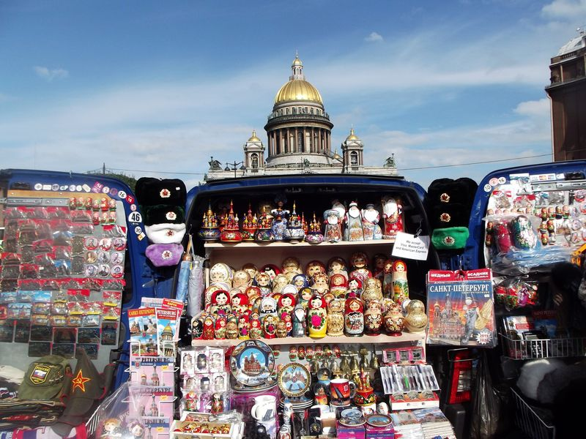
22° GIORNO martedì 21.08.18 (San Pietroburgo) KM 0
La giornata inizia con tempo uggioso e freddo per terminare col sole.
.Giro in battello sui canali e sulla Neva.
.Visita al meraviglioso Ermitage.
.Passeggiata sulla prospettiva Nevskij
Per la sera in programma c’è il balletto il lago dei cigni di Tchaikovsky al teatro Alekandrinskij.
Gli uomini stanno quasi tutti in camper e noi ci prepariamo come meglio possiamo tirando fuori quello più adatto che possiamo dai nostri armadi. Vengono a prenderci i taxi e ci godiamo una serata stupenda. Io amo la danza classica e le due ore volano. È un’esperienza unica e ci divertiamo tantissimo.

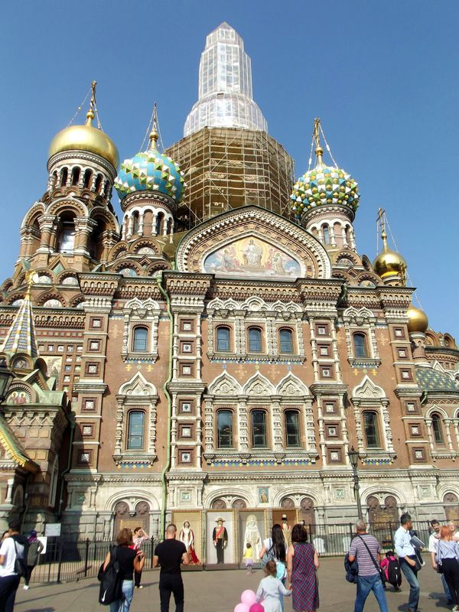
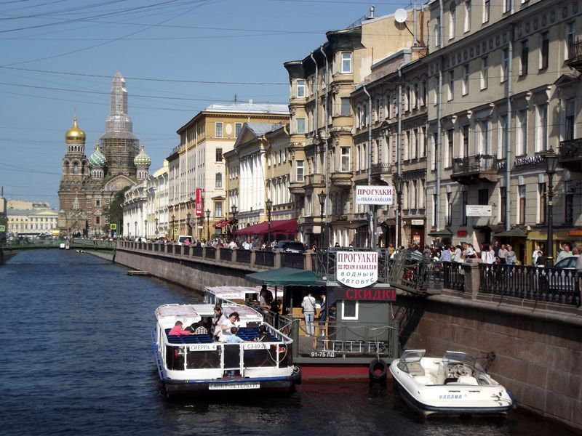

23° GIORNO mercoledì 22.08.18 (San Pietroburgo) KM 0
Oggi è una splendida giornata di sole e sarà un’altra giornata entusiasmante piena di opere d’arte di ricchezze e di cose belle da ammirare.
Andiamo fuori città e precisamente alla residenza estiva Peterhof tanto amata da Pietro il Grande. Visitiamo i giardini dove le tante fontane alle ore 11 si accendono al suono della musica. C’è talmente tanta ricchezza di fiori e zampilli che non si sa dove guardare prima. Raggiungiamo il Baltico dove si affaccia l’intero complesso. Al pomeriggio visitiamo il Palazzo di Caterina a Puskin.
Quest’ultimo è stato distrutto durante la seconda guerra mondiale, ma riportato alla luce da abili artigiani. Il suo splendore culmina con la sala da pranzo di gala e la mitica sala d’ambra. Anche qui non possono mancare i giardini. La giornata è stata intensa, ma non è finita. Questa sera si riparte col pullman per assistere all’apertura dei ponti dopo la mezzanotte, anche questa al suono della musica. È molto suggestivo vedere le mille luci che illuminano i palazzi, la piazza dell’Ermitage e ammirare la sfilata di natanti che accorrono sulla Neva per vedere dall’acqua l’alzarsi dei ponti
.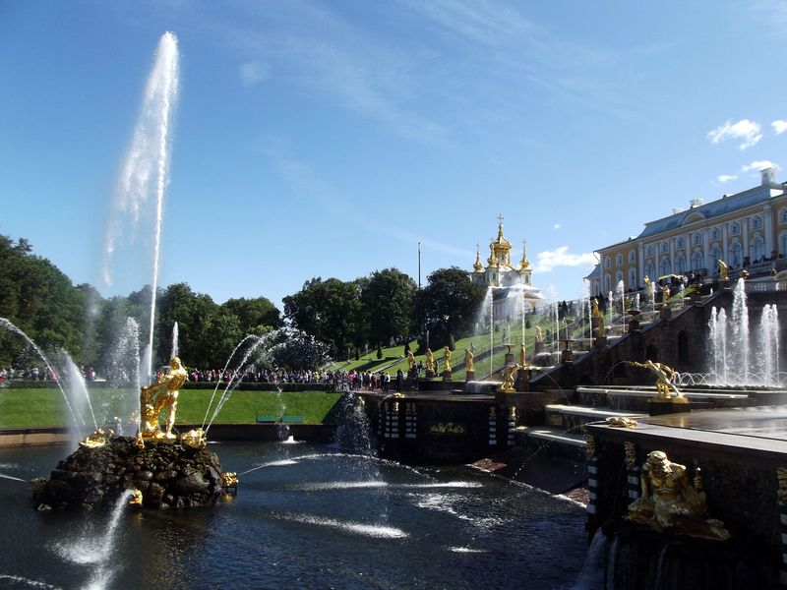
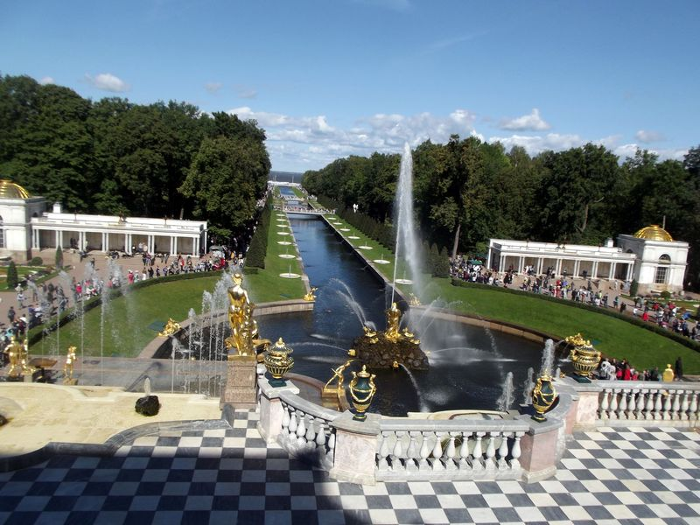
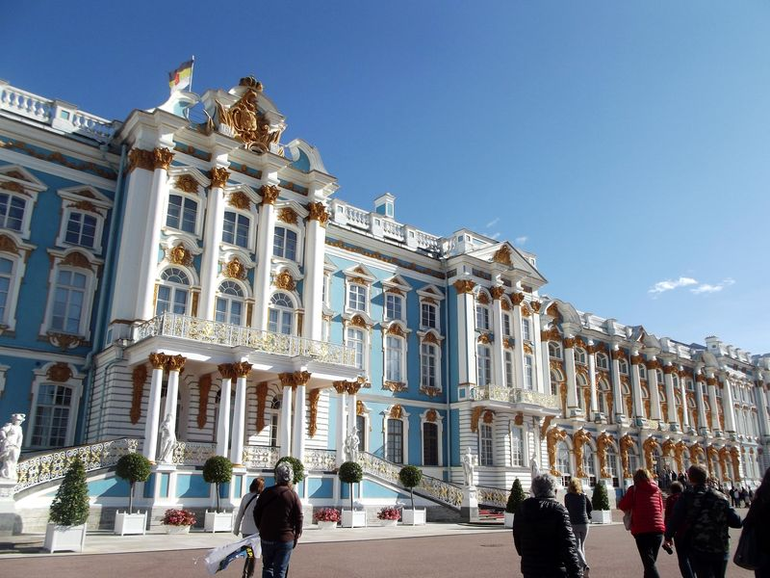
24° GIORNO giovedì 23.08.18 (San Pietroburgo) KM 0
Oggi la giornata è libera. Si va col pullman in centro tutti insieme poi ognuno decide cosa preferisce fare. Noi con Nives e Fabio passeggiamo per goderci la città senza mete precise. La prospettiva Nevskij offre negozi antichi e moderni. Acquistiamo gli ultimi souvenir e torniamo a mangiare al self service sul canale che unisce la chiesa del Salvatore sul sangue versato e la Nevskij.
Questa sera si torna in centro per la cena d’addio. Ceniamo in un palazzo affrescato e dopo cena assistiamo ad uno spettacolo cosacco. Come se non bastasse l’organizzazione ci regala un attestato del viaggio con tanto di matriosca personalizzata. Mangiamo molto bene e ci divertiamo anche perché ormai ci siamo molto affiatati. 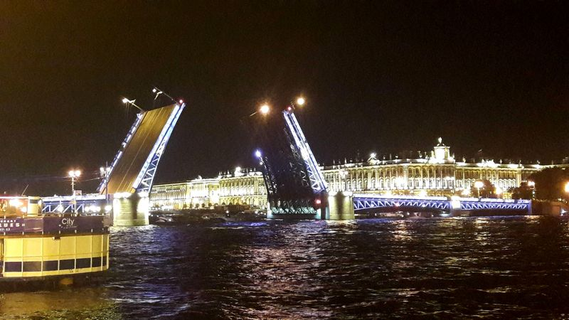
25° GIORNO venerdì 24.08.18 (San Pietroburgo –Narva-Tallin) KM 393
Oggi ultimo giorno in Russia. La partenza è alle ore 6 per raggiungere la piazza dell’Ermitage. Tutti schierati davanti al palazzo ci facciamo mille foto davanti ai nostri camper. Mary e Fiorenzo si cimentano in un valzer in piazza poi è proprio ora di andare. Ci si ferma ancora ad un supermercato per gli ultimi acquisti russi e si raggiunge Narva per la dogana in uscita.
Salutiamo i nostri cari e splendidi accompagnatori Russi con baci e abbracci e siamo in Estonia.
Ora tocca salutare anche Piero e Cinzia, ma con loro ci diamo appuntamento a settembre a Parma.
Qualcuno parte subito mentre qualcuno prosegue con noi fino a Tallin.
L’Estonia ci appare subito pulita verde ordinata e riposante. Troviamo posto all’area di sosta Pirita. Siamo rimasti in 12 camper e ci sistemiamo tutti in fila.
26° GIORNO sabato 25.08.18 (Tallin-Riga) KM 324
Questa mattina prendiamo il pullman per il centro. Tallin ci è piaciuta tantissimo. È viva, piena di gente e di localini, ordinata come una città nordica. Vale senza dubbio una visita. Al pomeriggio raggiungiamo Riga e siamo solo più in 10. Ci sistemiamo in campeggio. Purtroppo noi con grande rammarico non possiamo fermarci per la visita della città e alla sera iniziamo a salutare qualcuno.
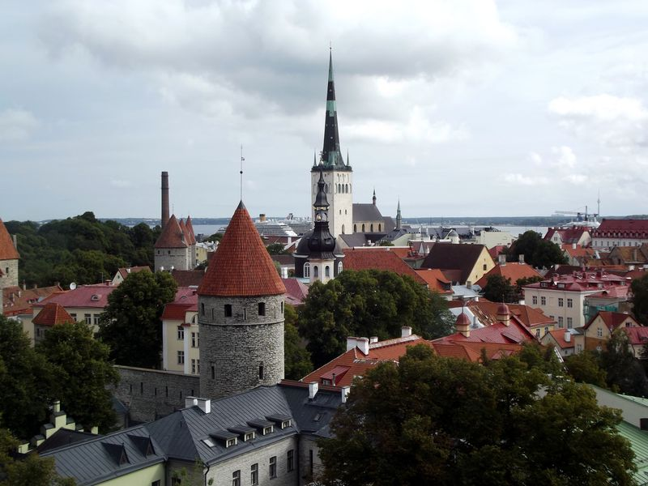

27° GIORNO domenica 26.08.18 (Riga-Collina delle croci-Polonia a Osrodek) KM 780
Si parte alle 8. Ci siamo particolarmente uniti con l’ultimo pezzo della carovana e ci accordiamo per ritrovarci in Italia ad un raduno del camper club La Granda. Trovarci da soli ci lascia un po’ spaesati, ma il dovere ci chiama. L’ultima tappa è la Collina delle croci in Lettonia a Siauliai e poi si tira dritto. La ricerca di un posto per la notte in Polonia è stato un disastro. Il navigatore ci indica campeggi fantasma e per puro caso alle ore 21 troviamo un’ area di sosta in un complesso della Caritas dove un signore gentilissimo che parla perfettamente italiano ci fa accomodare.
Siamo sfiniti
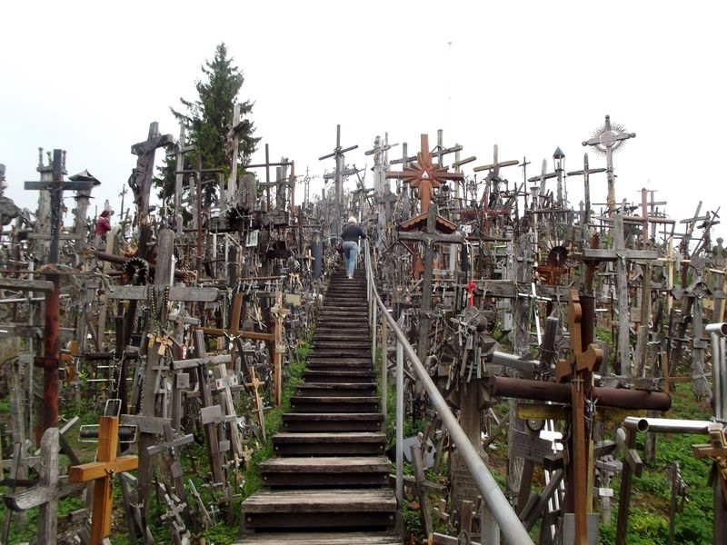
28° GIORNO lunedì 27.08.18 (Polonia-Bayerut) KM 910
Oggi si macinano chilometri a più non posso. Percorriamo l’A2 per bypassare Varsavia, poi la S8 verso Wroclaw. Per la sera dormiamo nell’area gratuita di Bayeruth e appena usciti dall’autostrada.
29° GIORNO martedì 28.08.18 (a casa) KM 876
Oggi si arriva a casa. Alle ore 18 siamo nel cortile stanchissimi, ma ne è valsa la pena

CONCLUSIONI:
Esperienza appagante che rifarei. Organizzazione perfetta. Una delle cose più belle che ci ha regalato questo viaggio sono i nuovi amici con cui ancora ci sentiamo e che ancora vediamo.
Grazie a tutti e buon divertimento a chi in futuro deciderà di fare questo fantastico viaggio!.

